**同课异构B4U5 Using Language**

**Chemical farming Versus Organic farming**

**一、教材分析：**  
活动主题：该部分以“评估化学耕作和有机耕作”（Evaluate chemical farming and organic farming）为活动主题，思考耕作方式与农业可持续发展的问题。学生先阅读文本，了解化学耕作和有机耕作的概念以及各自的优缺点，再结合自己的理解选取其中一种耕作方式，使用论据，论证为什么该耕作方式更好，表达倾向性的观点。整个活动需要学生结合文本内容和自己的理解深入思考，着重训练思维的逻辑性和批判性。  
文本分析：整体而言，该阅读文本是一篇说明文。文本分别介绍了化学耕作和有机耕作两种耕作方式的特点，分析了各自的优缺点，最后的结论是人类如果想要既吃得饱又吃得健康，同时保持环境的可持续发展，还有很长的路要走。文本启发读者从多角度思考农业耕作的方式，辩证地看待化学耕作和有机耕作的问题。在文本结构上，作者采用了“先分后总”的信息组织方式，先介绍化学耕作方式，再介绍有机耕作方式，最后谈了自己的看法－其实，目前并没有一种耕作方式可以解决全部问题。文本使用了说明、举例、对比等写作手法，并运用了大量的语篇标识词，例如：表示转折的however、but，表示举例的for example、for instance，表示并列和递进的 and、also，表示补充信息的in addition，用以引出不同信息的as for、as an alternative，用以引出原因和结论的because、therefore，等等。用这些标识词连接句子、构成语篇，也体现了文本较强的逻辑性和所说明内容的全面性。  
活动设计：该部分共五个活动，贯通落实了从读到写的具体任务。活动1中的六个问题可以分为两组，分别针对化学耕作和有机耕作两种耕作方式，引导学生理解、分析文本信息，并在最后一个问题中，启发学生大胆质疑，发表自己对有机耕作是否能够达成目标的看法并说明理由。活动2让学生完成表格信息，通过表格帮助学生归纳文本的语篇结构并梳理细节信息。活动3要求学生用书面表达的方式表示对其中一种耕作方式的赞同意见，通过三个具体步骤，从讨论并选择一方观点，到寻找论据、列出框架、组织语言，到最后落笔成文。活动4和活动5继续培养学生检查、修改以及分享写作的学习习惯和方法。需要注意的是，阅读文本并没有完全支持哪一种耕作方式，但写作活动要求学生只选择一种耕作方式立论，类似于参与一场辩论的正反双方分别找论据进行说理，是对学生思辨能力的训练。  
教学重点：引导学生自己总结并找出阅读语篇的特点以及作者的写作意图；帮助学生熟悉辩论式的写作模式，提升学生深度思考和探究问题的能力。

**二、学情分析**

授课对象是高二5班，文科A班，基础较好，内容容量可以加大，设问可以更加深入，可以大胆尝试放手，充分体现学生的主体性，教师的主导性也是不容小觑，所以教师备课要更加深入，更加全面和更具有前瞻性。

1. **教学重难点**
2. 文本理解的深入和透彻以及思维导图的准确性；
3. 学生上台全英文文本解读的适切性；
4. 文本理解的输入与辩论环节输出的准确性和多元化；
5. 课内的输入与作业输出内容的关联和语言的迁移程度。
6. **教学设计**

Step 1: Lead-in by watching a short video (https://www.bilibili.com/video/BV1L541117WC/?spm_id_from=333.788.recommend_more_video.-1) about “What is organic food?”

organic food——chemical VS organic farming

Step 2: 2 Students’ presentation (present the understanding of the text on behalf of the group, including the mind-map and 3questions)

Step 3: Teacher’s explanation

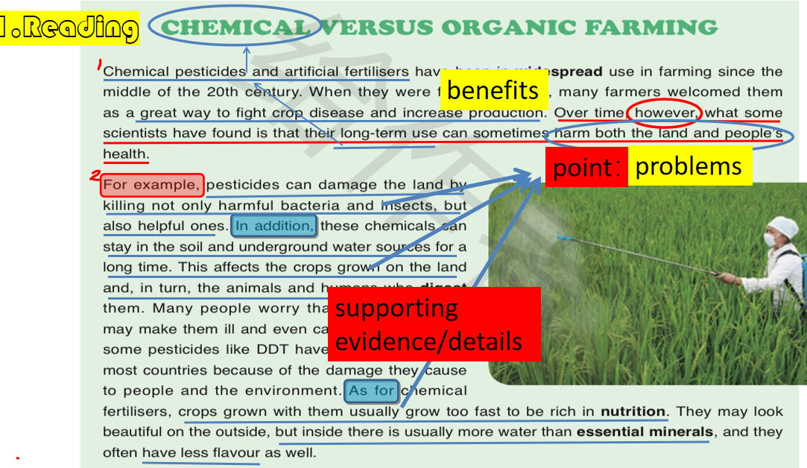

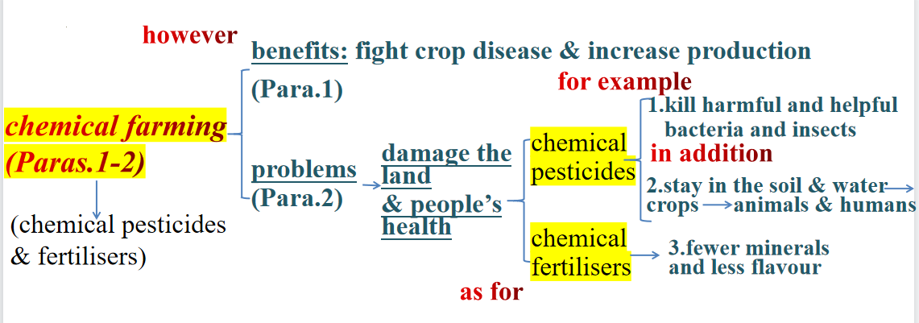

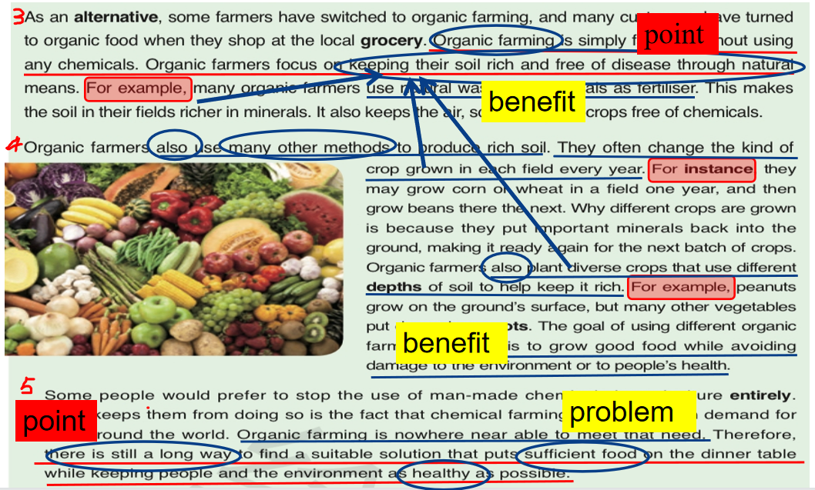

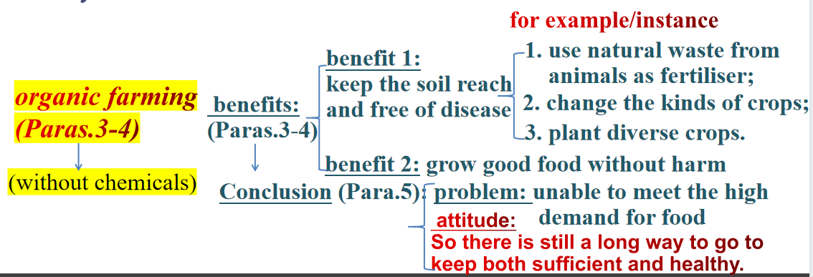

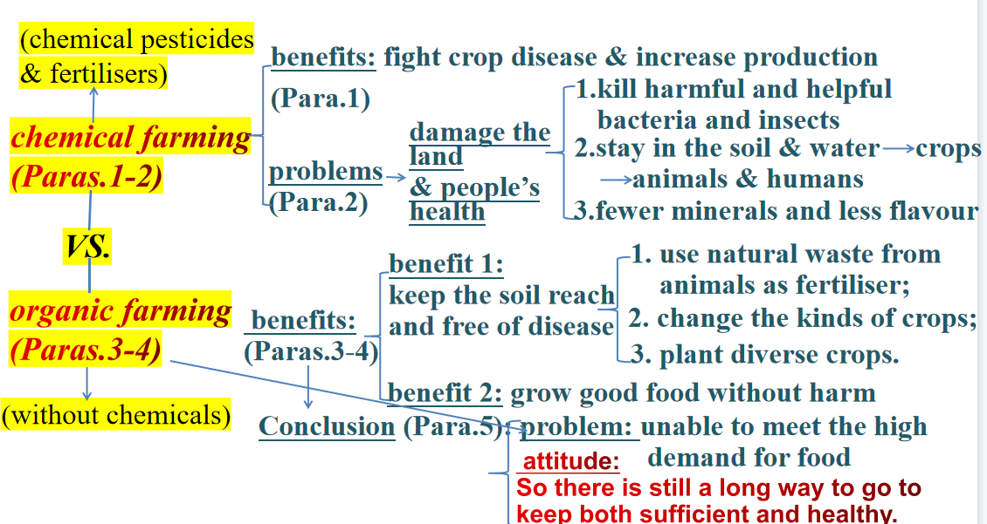

Step 4: Debate (board writing)

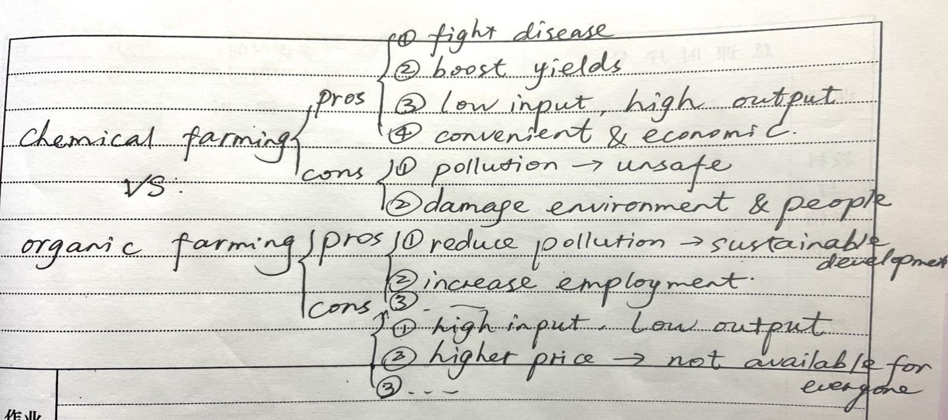

Step 5: Conclusion

Watch a short (videohttps://www.bilibili.com/video/BV1kV41167Ad/?spm_id_from=333.337.search-card.all.click) and think about the question below.

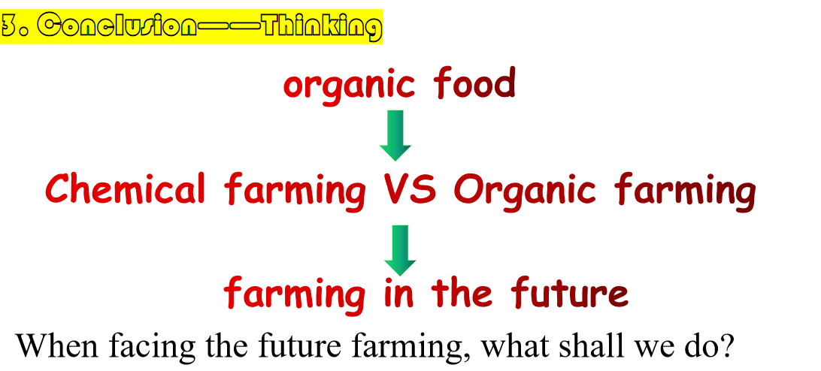

Step 5: Assignment

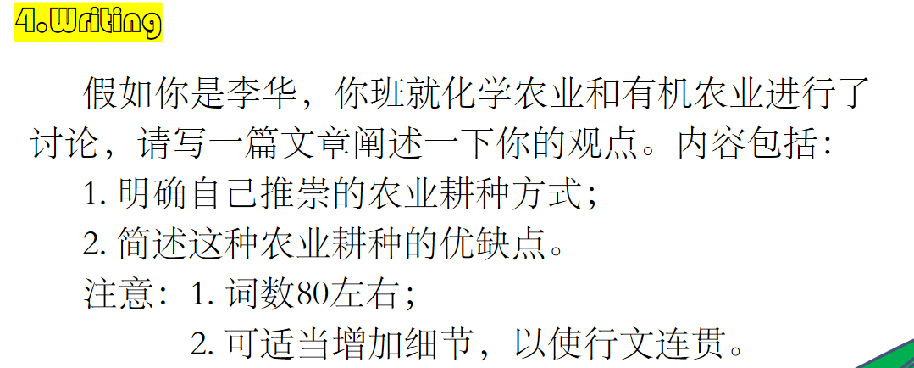

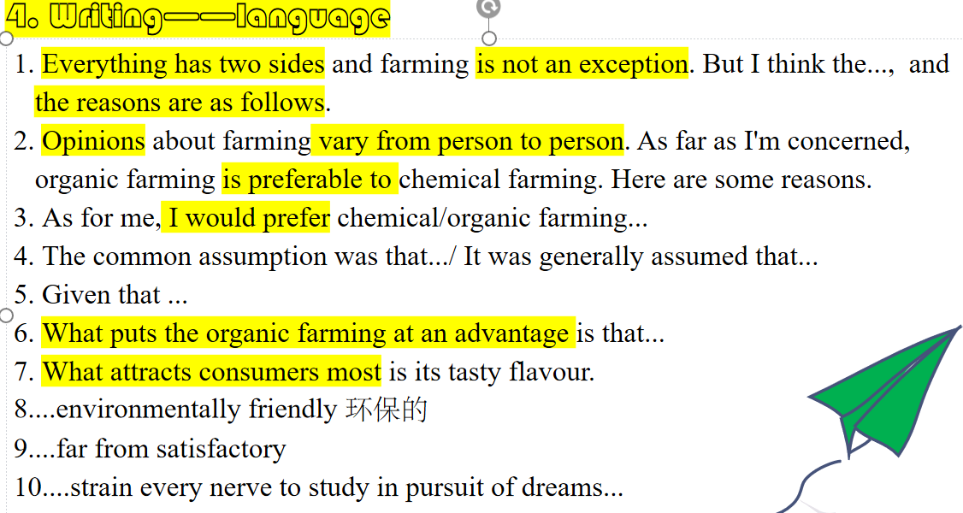

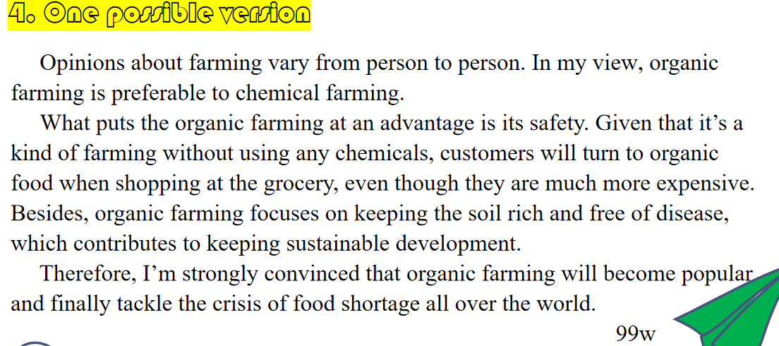

1. **个人思考**
2. 课堂设计的初衷是什么？纠结于上不完？

不应该是考虑匆忙完成任务，忽视学生的学情，而应该关注这节课要给学生留下什么？

Cf:教育是什么？当学生忘记了某些关键词语或语言还留下了什么？是思维习惯或能力？是解决问题的能力？还是...?

1. 新高考改革更注重的是思维能力，解决实际问题的能力，那么这些如何在实际操作中体现？如对于oragnic farming 的弊端提问的时候，引导学生思考基于文本的问题，更重要是跳出文本关注实际操作的问题。有机耕种或许是一种趋势，但目前却存在很现实的问题：有限的耕地没法满足14亿人口的需求，自然肥料也是不能满足有机耕种的需求等等。
2. Chemical farming v.s. organic farming ，有对比，有选择，由？——！的过程，引导学生进行倾向性选择的同时便是辩证思维能力发展的关键。引导学生的产出要有论点，给出论据，写出的文章是议论文，原文是说明文；但在课堂处理上需要有分解动作：结合思维导图，让学生自主学习/预习，第一节课可以内容和思维为主，以debate为输出，第二节课再丰富语块、句群和篇章，最后的议论文便是水到渠成。
3. KWLS教学模式可以充分利用起来，关于文本有一半教师想去处理的问题可以通过学生的自主提问，自主寻找答案进行解决，教师只做总结或纠正；充分体现学生主体性的同时，还强化了教师的主导作用，但这对教师的备课要求很高，思虑要周全，但有挑战才会有创新！
4. 要去思考如何正确从听课的关注点去研究一堂课：教学设计、师生互动、输出活动、目标定位、作业设计和文本解读。任何一个角度都先要求规定动作——分析授课者达成程度——自己的见解——。。。。。。
5. 任何一节课的任何一个环节都要从两个角度去思考：学生和教师。如写作的输出，教师自己务必要结合自己的要求先下水试水再做调整，再让学生使，更多的站在学生的角度思考问题会有不一样的收获；
6. 借班上课务必要知己知彼，如自己的语速在新班级里要适当调整，至少也要先慢后快，让学生慢慢适应；
7. 题目中Chemical farming Versus Organic farming的Versus该做何理解？
8. used to compare two different ideas, choices, etc. （比较两种不同想法、选择等）与…相对，与…相比 SYN：against
9. 文本客观陈述Chemical farming Versus Organic farming＋作者的态度；课堂设计的主线是基于文本理解的基础上，学生对Chemical farming Versus Organic farming的理解（包括书本所涉及和课外自己了解的信息）＋学生自己的态度或观点（在文本理解的输入基础上，先以debate 的方式将文本内刚学的知识进行初步迁移，最后课后作业以书写的方式将该文本乃至本单元的语言知识进行深一步的实践和迁移），并让学生结合future farming的创想，思考当今的学生该做些什么。这挑战的是超越文本，解决实际问题的能力。总体的设计上有助于学生对内容、思维和单元语言的迁移和创新，学生的参与度也很高（课前的文本预习思维导图＋Chemical farming Versus Organic farming优缺点的收集等）。但由于课堂容量大，有些问题的讨论没法全面、深入的展开，比如对future farming，思考当今的学生该做些什么，视频来不及欣赏，讨论也无法展开；debate部分学生的观点分享得还不够全面，一些更好、更全面的观点还没出来。所以本节课需要完善的地方还是很多，需要不断的打磨。